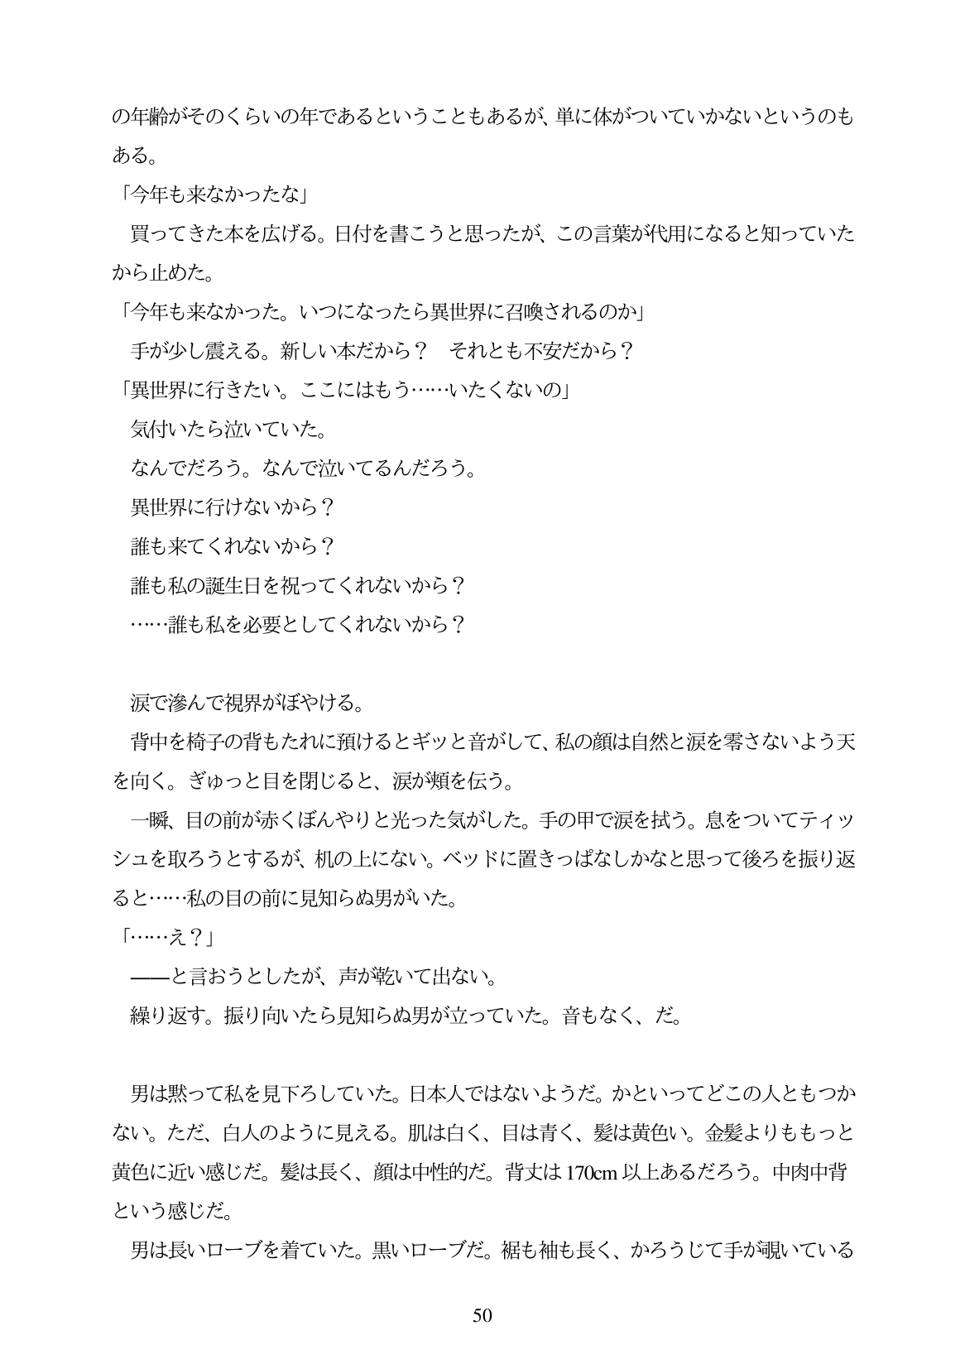

の年齢がそのくらいの年であるということもあるが、単に体がついていかないというのも ある。 「今年も来なかったな」 買ってきた本を広げる。日付を書こうと思ったが、この言葉が代用になると知っていた から止めた。 「今年も来なかった。いつになったら異世界に召喚されるのか」 手が少し震える。新しい本だから? それとも不安だから? 「異世界に行きたい。ここにはもう...いたくないの」 気付いたら泣いていた。 なんでだろう。なんで泣いてるんだろう。 異世界に行けないから? 誰も来てくれないから? 誰も私の誕生日を祝ってくれないから? ...誰も私を必要としてくれないから?

涙で凌んで視界がぼやける。

背中を椅子の背もたれに預けるとギッと音がして、私の顔は自然と涙を零さないよう天 を向く。ぎゆっと目を閉じると、涙が類を伝う。

一瞬、目の前が赤くぼんやりと光った気がした。手の甲で涙を拭う。息をついてテイツ シュを取ろうとするが、机の上にない。ベッドに置きっばなしかなと思って後ろを振り返 ると...私の目の前に見知らぬ男がいた。

「...え?」

ーと言おうとしたが、声が乾いて出ない。

繰り返す。振り向いたら見知らぬ男が立っていた。音もなく、だ。

目

男は黙って私を見下ろしていた。日本人ではないようだ。かといってどこの人ともつか ない。ただ、白人のように見える。肌は白く、目は青く、髪は黄色い。金髪よりももつと 黄色に近い感じだ。髪は長く、顔は中性的だ。背丈は170cm以上あるだろう。中肉中背 という感じだ。

男は長いローブを着ていた。黒いローブだ。裾も袖も長く、かろうじて手が洞題いている

50